МІНІСТЕРСТВО ОСВІТИ І НАУКИ УКРАЇНИ

ЧЕРНІВЕЦЬКИЙ НАЦІОНАЛЬНИЙ УНІВЕРСИТЕТ

ІМЕНІ ЮРІЯ ФЕДЬКОВИЧА

Навчально-науковий інститут фізико-технічних та комп’ютерних наук

Кафедра комп’ютерних наук

**ЗВІТ  
про виконання лабораторної роботи № 1**

**з дисципліни**

**«Сучасні технології програмування»**

**на тему: « Веб-фреймворк Django. Налаштування середовища розробки»**

Виконав

студент 5-го курсу

544 групи

Баглай Роман Ігорович

Чернівці, 2024

**Мета роботи:** Познайомитись з веб-фреймворком Django і отримати навики налаштування середовища розробки Django-проекту.

**Практична частина**

1. Створення та активація віртуального середовища



1. Встановлення **Django**

1. Створення проекту **mysite**



1. Створення початкової схеми бази даних

1. Створення суперюзера

1. Перевірка встановлення

1. Отримання списку пакетів

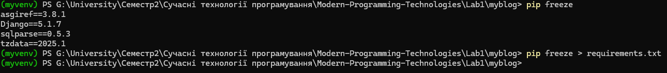

1. Посилання на GitHub: <https://github.com/rmn-bhl/Modern-Programming-Technologies>

**Відповіді на контрольні запитання**

1. Що таке Django?

Django це веб фреймворк для Python який дуже спрощує створення веб додатків. Він надає готові рішення для роботи з базами даних, шаблонами, системою адміністрування та іншими функціями, що дозволяє швидко розробляти проекти без необхідності писати все з нуля.

1. В якому файлі зберігаються налаштування проекту?

Налаштування проекту зберігаються у файлі **settings.py**. Він знаходиться всередині основної папки проекту і містить інформацію про базу даних, встановлені додатки, шляхи до файлів і інші важливі параметри.

1. Назвіть основні переваги Django-фреймворка

Швидкість розробки, вбудована безпека, велика кількість документації.

1. Для чого використовується команда pip freeze?

Команда pip freeze показує список всіх встановлених пакетів у поточному (віртуальному) оточенні разом з їхніми версіями. Зазвичай цей список зберігають у файлі requirements.txt, щоб інші люди могли відтворити середовище розробки.

1. Що таке віртуальне оточення?

Віртуальне оточення - це ізольоване середовище, де зберігаються конкретні версії Python та пакетів, необхідних для проекту. Це дозволяє уникнути конфліктів між різними проектами, оскільки кожен проект може мати свої власні залежності, не впливаючи на глобальну інсталяцію Python.